|  |
| --- |
| 哈尔滨工业大学(深圳) |
| **《数据结构》实验报告** |
|  |
| 实验一  线性结构及其应用  学 院: 计算机科学与技术   |  |  | | --- | --- | | 姓 名: | 李秋阳 | | 学 号: | 180110527 | | 专 业: | 计算机科学与技术 | | 日 期: | 2019-04-17 | |

# 一、问题分析

实验原题：

3 个班级一起上数据结构课程，期末考试后，需要分别录入各班每个人的成绩，并按成绩降序存储。这个成绩管理系统需要的功能有：

（1）班级成绩录入----链表的建立

（2）输出-----链表的遍历 L1；L2；L3

（3）综合排名---链表的合并 L1+L2+L3->L

题目分析：

1. 班级成绩录入：通过建立线性链表，完成学生成绩的插入、删除、定位、查找
2. 输出：遍历线性表，输出内容
3. 综合排名：通过合并线性链表，完成综合排名的统计

问题解决：

利用计算机分别建立3个线性链表，用于储存这三个班级的学生数据，再通过函数实现初始化、插入、删除、查找、合并、定位、输出的操作

# 二、详细设计

2.1 设计思想

将学生作为结点，利用链表方式将同一个班的学生进行串联。在录入后对学生以成绩降序排列，得到带头结点的降序存储的链表（班级）。同时，设计了防止误输入的功能来增强程序的健壮性。

2.2 存储结构及操作

(1) 存储结构

采用了一个结构体表示单链表里面包含的保存学生学号的char num[10],保存姓名的char name[15]，保存数据结构成绩的float database：另一个表示结点typedef struct Node

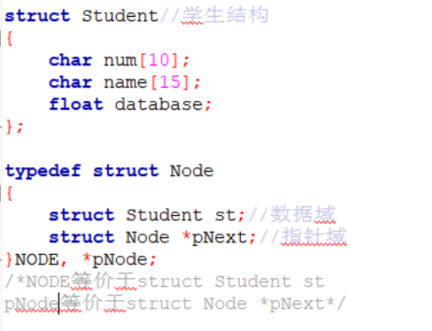

1. 涉及的操作
2. 录入信息 pNode Input(void)

用于录入三个班级的信息。按照班级的顺序录入，先询问班级人数，再依次将信息存入链表对应位置

1. 插入信息 int Insert(pNode pHead)

将需要插入的信息结点插入对应位置，其后结点后移

1. 删除信息 int Delete(pNode pHead)

将需要删除的信息结点插入对应位置，其后结点前移

1. 查找信息 int Search(pNode pHead)

查找内容有1.Search by student ID 2.Search by student name。若查找成功则显示查找到的学生信息，若查找失败则提示“Not found!”

1. 显示所有学生信息 int Output(pNode pHead)

遍历链表，输出所有学生各项信息

1. 排序 int Sort(pNode pHead)

使用直接选择排序法排序输入的链表

1. 复制链表 pNode merge(pNode la, pNode lb)

复制链表la的结点并将其插入lb中

1. 退出程序

void Exit(pNode pHead1,pNode pHead2,pNode pHead3,pNode pHead4)

释放所有占用的内存空间，关闭所有文件，终止正在进行的程序

1. 主菜单 int menu()

每次进行完一次功能实现后重新弹出主菜单，返回使用者输入的数字，当数字不符合规范提示重新输入

## 2.3 程序整体流程

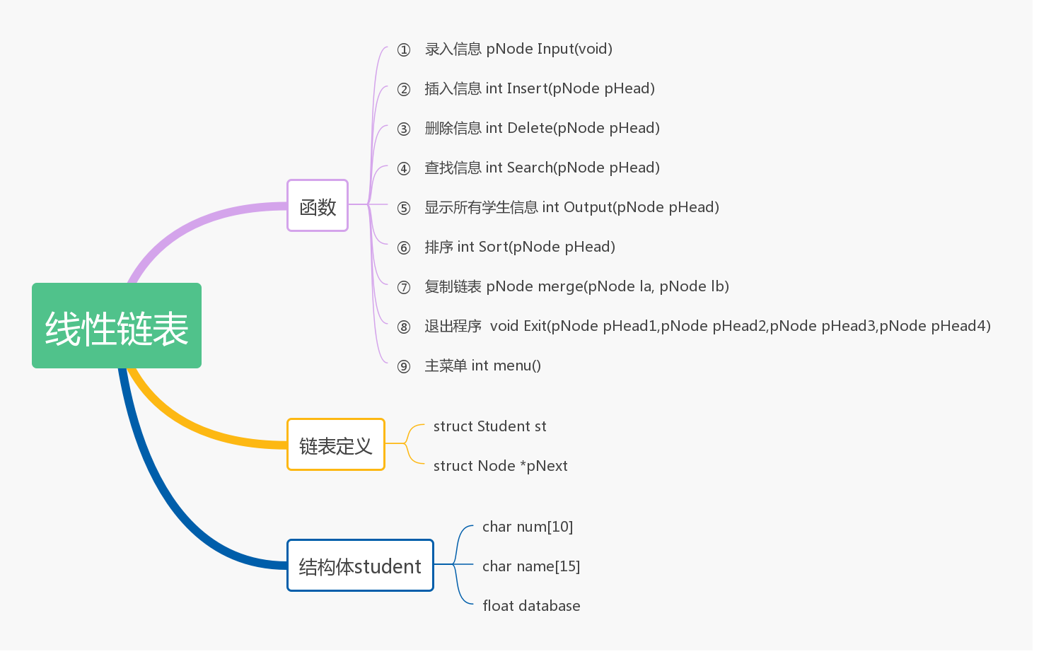

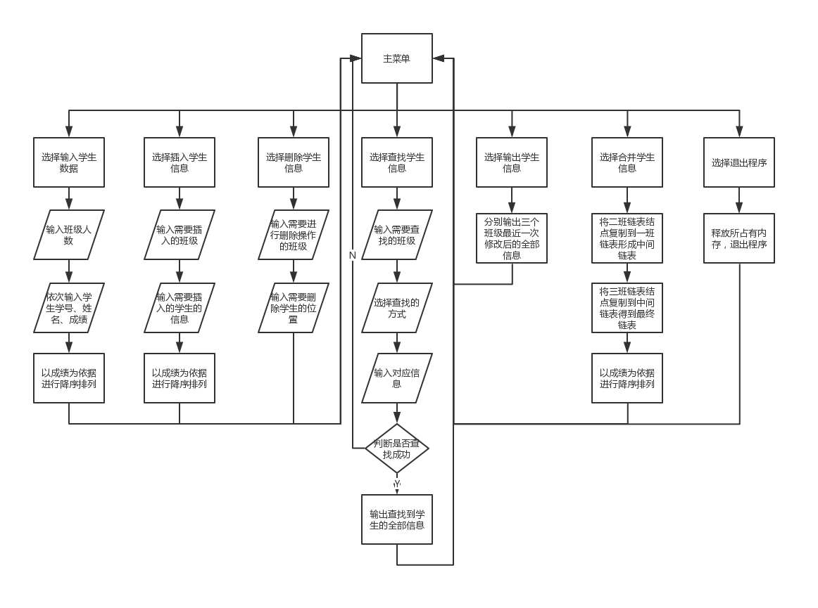

# 用户手册

主菜单

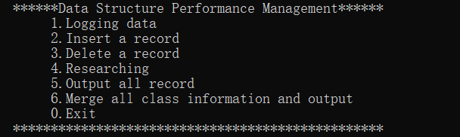

1. 输入信息（Logging data）

输入班级学生人数后，依次输入学生学号、姓名、成绩

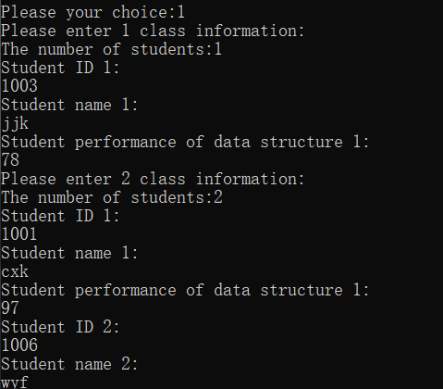

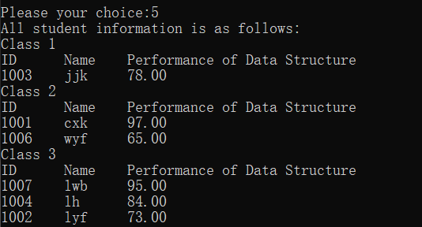

1. 插入信息（Insert a record）

输入需要插入信息的班级，然后输入需要插入的位置，输入学生信息，即可插入

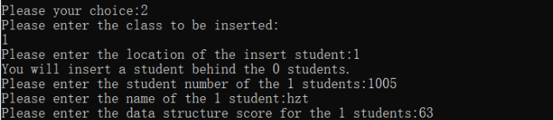

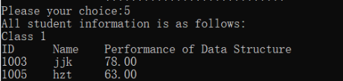

1. 删除信息（Delete a record）

输入需要删除信息的班级，然后输入需要删除的位置，输入学生信息，即可插入

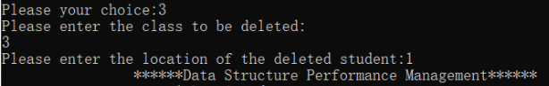

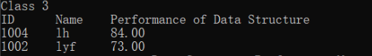

1. 查找信息（Researching）

输入需要查找的班级，然后选择按学号查找或者按姓名查找，输入信息即可查找

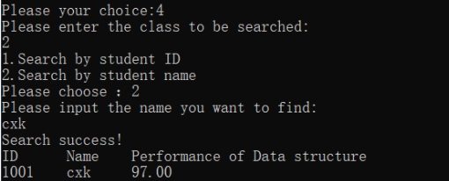

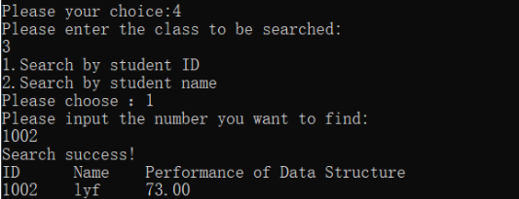

1. 输出所有信息（Output all record）

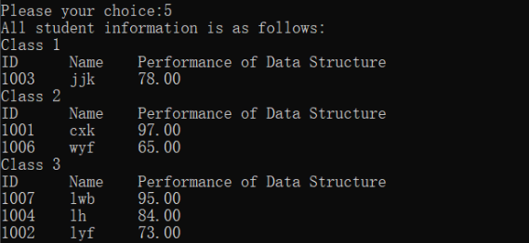

1. 合并所有信息并输出（Merge all class information and output）

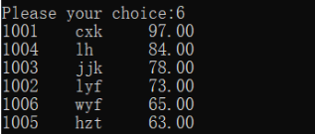

1. 退出程序（Exit）

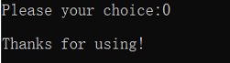

# 结果

测试样例

|  |  |  |  |
| --- | --- | --- | --- |
|  | 学号 | 姓名 | 数据结构成绩 |
| 一班 | 1003 | jjk | 78.00 |
| (测试插入)1005 | hzt | 63.00 |
| 二班 | (按名查找)1001 | cxk | 97.00 |
| 1006 | wyf | 65.00 |
| 三班 | (测试删除)1007 | lwb | 95.00 |
| 1004 | lh | 84.00 |
| (按学号查找)1002 | lyf | 73.00 |

（1）输入学生信息

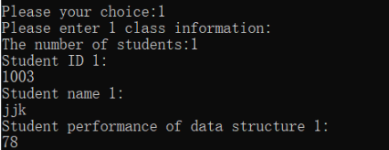

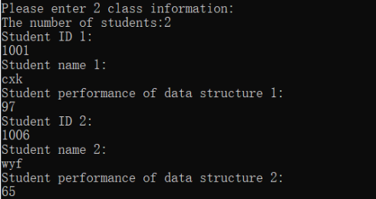

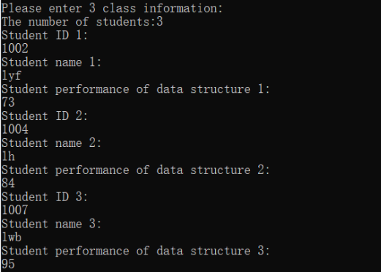

输入结果

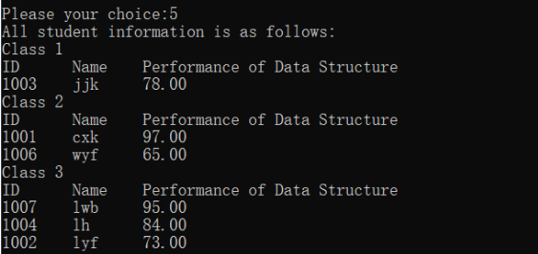

1. 插入一条信息

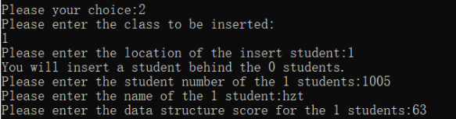

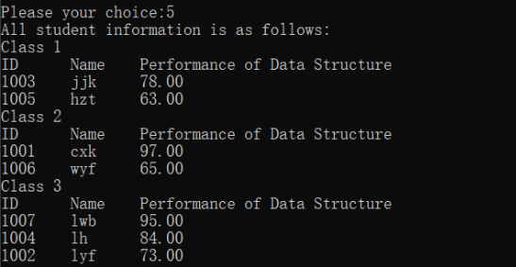

1. 删除一条信息

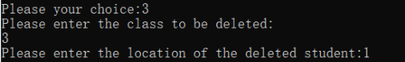

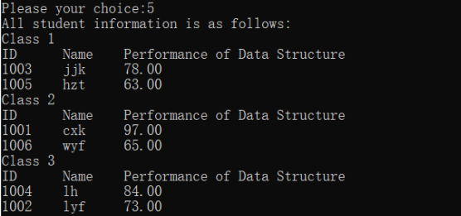

1. 查找

按姓名查找

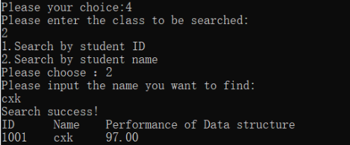

按学号查找

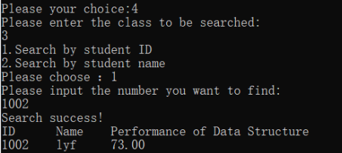

1. 输出经过插入、删除操作后的所有信息

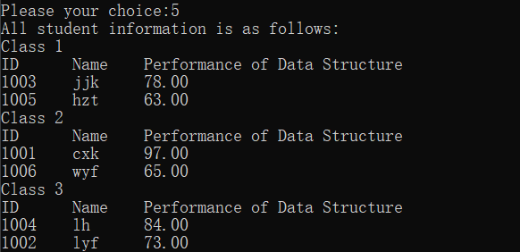

1. 输出合并后的所有信息

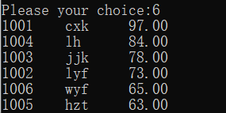

1. 退出程序

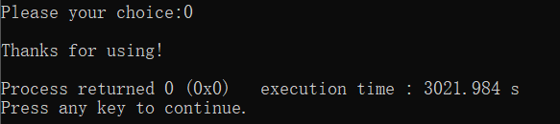

# 五、总结

此次实验涉及了线性链表的构建、插入、删除、排序等知识。链式储存结构的特点是用一组任意的存储单元存储线性表的数据元素，同时为了表示每个数据元素与其直接后继元素之间的逻辑关系，对数据元素来说需要通过包含两个域的结点，存储其而本身的信息（数据域）和一个指示其直接后继的信息（指针域）。在本次实验中，根据已经有一定了解的关于线性链表的构建方法和基本操作的算法，以C语言为基础转化为可以实际运行的代码。在伪代码向代码的转换中，对于指针的应用以及排序、合并功能的实现给我带来了一定的麻烦，但同时也加深了对线性链表的结构与应用方面的理解。